**Отчёт по лабораторной работе N1 Основы информационной безопасноти Соловьев Богдан НКАбд-04-23**

1

# Задание

1. Установка на виртуальную машину и настройка операционной системы.
2. Найти информацию о системе.

2

# Выполнение лабораторной работы

Я установил образ операционной системы Linux Rocky 9. Открыл VirtualBox и нажал на кнопку создания новой виртуальной машины.

3

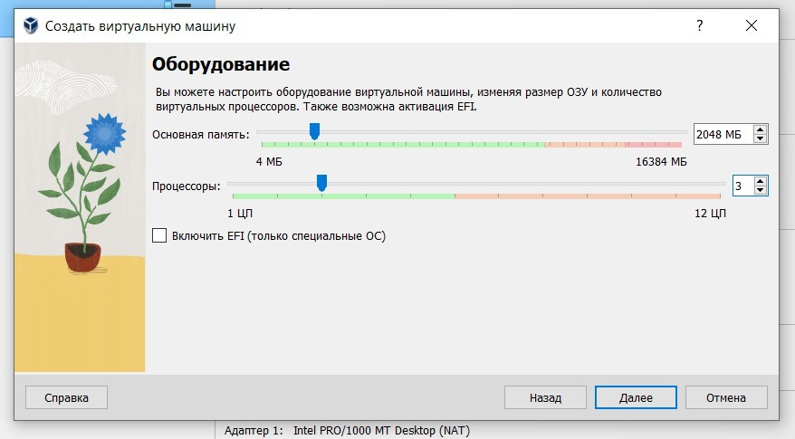

Чтобы работа на виртуальной машине была комфортной (и вообще чтобы она хотя бы запустилась), указываю количество выделенной операционной памяти 2046 (значение посмотрел в интернете), а также количество процессоров 3.

4

С первого раза не получилось запустить из-за неправильных настроек. Указав всё так, как показано на скриншоте, мне, наконец, удалось запусутить виртуальную машину.

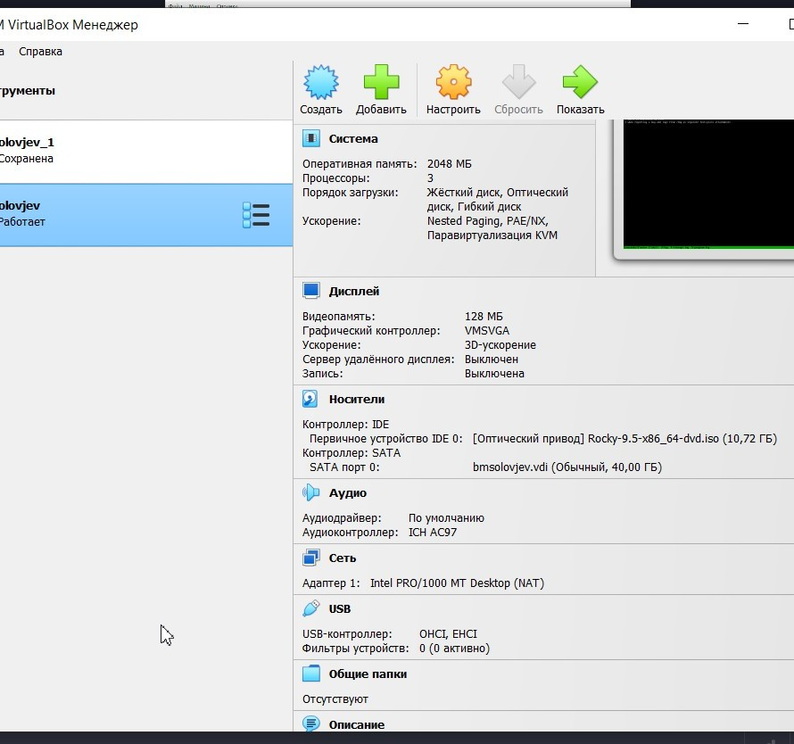

5

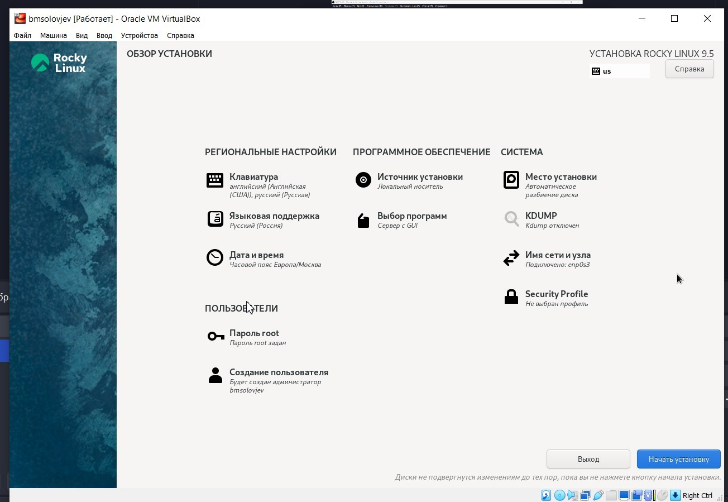

Никаких ошибок не было. Большинство настроек изначально были корректны. Убрал только KDUMP, указал название и пароль для учётной записи и выбрал диск.

6



Операционная система запустилась и работает без зависаний (возможно пока что)

7

# Дополнительное задание



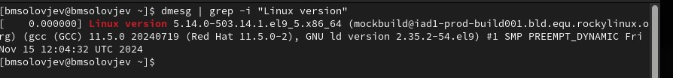

dmesg | grep -i "Linux version"

Узнаём версию ядра указана полсе Linux version

8

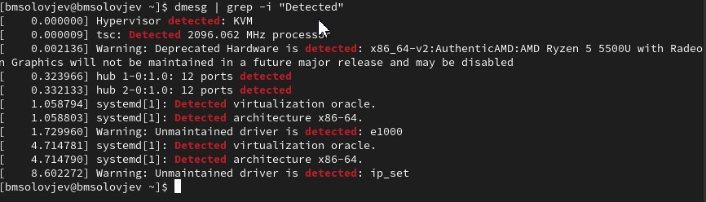



dmesg | grep -i "Detected"

Узнаём частоту процессора

2096 Mhz

9





dmesg | grep -i "CPU0"

Узнаём модель процессора

AMD Ryzen 5 5500U

10

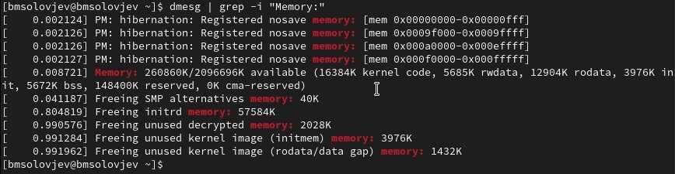



dmesg | grep -i "Memory:"

Узнаём Объем доступной оперативной памяти (Memory available). 260860K свободно

11





dmesg | grep -i "Hypervisor"

Тип обнаруженного гипервизора (Hypervisor detected). KVM

12

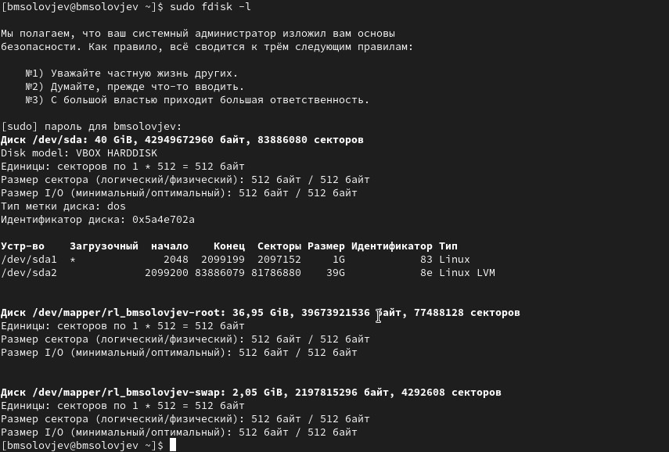

13

# Выводы

Я научился устанавливать операционную систему на виртуальную машину.

14